Bootstrapについて

|  |  |
| --- | --- |
| サイズ | 表示 |
| 大きい | btn-lg |
| 小さい | btn-sm |
| より小さい | btn-xs |

|  |  |
| --- | --- |
| default | 白に黒 |
| primary | 青に白 |
| success | 緑白 |
| info | 水色に白 |
| warning | オレンジに白 |
| danger | 赤色に白 |
| link | 背景色に青 |

ボタンの配置方法・・・ボタンはボタン自体の色、ボタンの文字の色、ボタンサイズを調整できる

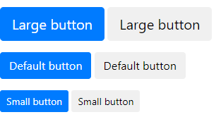

例

1. <button type="button" class="btn btn-default">Default</button>
2. <button type= “ボタン名” class = “文字の色”、”大きさを”>文字の名前</button>
3. <button type="button" class="btn-lg btn-success">Success</button>

・・・緑のボタンに文字は白でSuccess、大きさは大きい文字のぼたんができる

グリッドシステム・・・ブートストラップの特徴の一つでレスポンシブを手軽にできるもの

　　ルール

・class=”container”の中に

・class=”row”の中に

・class=”col　-　{prefix} – {columns}”

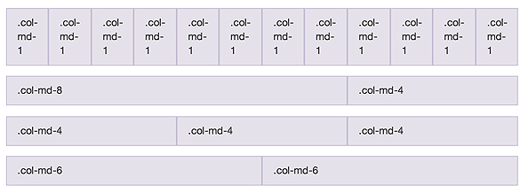 ・｛columns｝は合計で１２になるように数値を指定

 <div>

        <p>

            <header style="background-color: #777;" class="container">ヘッダー</header>

            <section class="container">

              <!-- Bootstrapのグリッドシステムclass="row"で開始 -->

              <div class="row">

                <!-- グリッドシステムとは：合計12分割 -->

                <div class="col-sm-3" style="background-color: blue;">青</div>

                <div class="col-sm-6" style="background-color: red;">赤</div>

                <div class="col-sm-3" style="background-color: yellow;">黄色</div>

              </div>

            </section>

          <footer style="background-color: #777;" class="container">フッター</footer>

    </div>

結果

